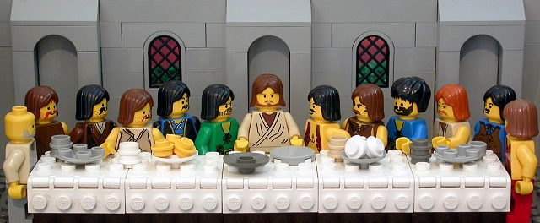
Påskeskattejagt - Skærtorsdag
Vi fejrer skærtorsdag, fordi det var den aften, hvor Jesus samlede sine disciple til påskemåltid. De skulle have lammesteg og fladbrød og grøntsager. Og de fik vin til maden! Inden de gik i gang med at spise, tog Jesus brødet, takkede Gud for brødet, brækkede det over og gav dem hver et stykke. Imens sagde han noget, der både var til dem og til os. Han sagde, at sådan som han lige har givet dem brød, sådan vil han også give dem os sit liv.
Da de var færdige med at spise, tog han kanden med vin, takkede Gud for vinen og bad dem alle om at drikke lidt. Imens de drak, sagde han til dem og os, at hver gang de og vi drikker vin sammen på den måde, skulle vi huske, at der altid ville være en helt særlig pagt mellem ham og os.
Måske kunne du…
Finde 13 sten eller små grene eller blade eller toiletruller eller noget helt andet og enten male på dem eller skrive navne på dem. Den ene sten er dig. De 12 andre er dem, som du glæder dig allermest lyst til at være sammen med, når vi får lov igen.
Tag gerne et billede og send til os enten på vores facebookside xxx eller som mail på: xxxx.sogn@km.dk
